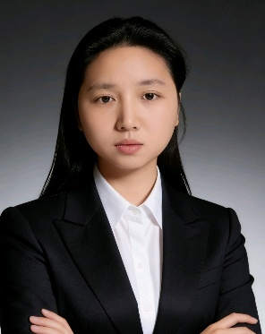
2020.09-2023.06 郴州职业技术学院 电子商务

教育背景
2023.09-2024.02 神墨教育 老师
- 负责珠心算课程教学及家长日常沟通；
- 参与期末家长会的组织，以及每年大赛的活动策划、后台准备、流程安排。

2024.02-2026.05 深圳元启智核科技有限公司 设计师
- 负责电商平台视觉设计，包括首页、详情页、主图、活动页及视频素材；
- 独立完成IP形象全套设计，从三视图、表情包、盲盒概念图到周边衍生品；
- 制作产品三维广告视频，使用AI生成场景图和故事板，配合剪映完成后期剪辑。

工作经验
• 平面设计：熟练使用 Photoshop、Illustrator，可独立完成电商首页、详情页、主图、活动专题页全链路视觉设计，兼顾品牌视觉调性与商品转化逻辑 。
• 三维与动态设计：掌握 C4D 完成产品三维建模、场景渲染与动态素材制作；熟练使用剪映完成主图视频、种草短视频的剪辑与后期包装 。
• AI 辅助设计：精通星流、LibLibAI、即梦、可灵、ChatGPT 等 AI 工具，可高效生成电商场景图、故事板、视频素材，显著提升视觉产出效率，缩短项目周期 。
• IP 设计：可独立完成 IP 形象三视图、表情包、盲盒概念设计及周边衍生开发。
设计技能

25岁
广东省深圳
18570291047
1203967305@qq.com

拥有电商视觉与 IP 设计项目经验，同时覆盖平面物料、三维视觉、动态内容等多品类设计，熟悉电商平台的设计节奏与项目落地逻辑。不管是首页、详情页的平面设计、品牌全案与物料延展，还是三维建模渲染、商业广告与预告片剪辑、AI 辅助创意出图，从创意构思到最终输出的整套流程都能独立完成。性格踏实，沟通直接不绕弯，执行力强，能配合团队快速响应各类设计需求。希望能在设计岗位上积累优质作品，也愿意持续学习新工具、尝试新风格，不断拓展自身的设计边界。
自我评价

